关于报送2019-2020学年第一学期全校通识教育任意选修课的通知

各学院：

为确保2019-2020学年第一学期全校通识教育任意选修课的顺利开展，现将有关事项通知如下：

**一、遴选说明**

1.为提高通识教育选修课教学质量，请各院选派教学经验丰富的教师担纲教学任务，且开课教师需具备中级以上（含中级）职称。各学院在遴选时应认真审核教师的任课资格，非专任教师开课须遵照《三明学院非专任教师兼课管理暂行规定》，严格履行兼课报批手续。

2.校内通识教育选修课开课数量根据各院中级以上（含中级）专任教师数拟定（详见附件1），其中副教授及以上职称教师开课数量须达到总开课门次数的1/3以上。

**二、报送要求**

1.开课老师于6月2日前在网络上进行公选课申报（操作见附件2），并导出公选课开课申请表（附件3）交至各院教学秘书处；各院教学秘书将课程大纲录入“课程库管理”的课程主要信息中。

2.开课老师为所开课程建立学生管理QQ群，并将群号信息填入申报汇总表。

3.各学院于6月4日前统一将公选课开课申请表、教学大纲及申报汇总表（附件4）报送教学科。

附件：

1.2019-2020学年第一学期通识教育任意选修课计划开课数量统计表

2.教师网上申报通识教育任意选修课操作指南

3.三明学院通识教育任意选修课开课申请表

4.通识教育任意选修课申报汇总表

三明学院教务处

2018年5月22日

附件1：2019-2020学年第一学期通识教育任意选修课计划开课数量统计表

|  |  |  |  |
| --- | --- | --- | --- |
| **序号** | **二级学院** | **中级以上（含中级）专任教师数** | **开课门次数（中级以上（含中级）职称专任老师数*0.25）** |
| 1 | 经济与管理学院 | 5  5 | 14 |
| 2 | 艺术与设计学院 | 54 | 14 |
| 3 | 信息工程学院 | 42 | 11 |
| 4 | 机电工程学院 | 49 | 12 |
| 5 | 资源与化工学院 | 37 | 9 |
| 6 | 建筑工程学院 | 31 | 8 |
| 7 | 文化传播学院 | 25 | 6 |
| 8 | 海外学院（外国语学院） | 61 | 15 |
| 9 | 体育与康养学院 | 37 | 9 |
| 10 | 教育与音乐学院 | 40 | 10 |
| 11 | 马克思主义学院 | 30 | 8 |
| **合计** | | 471 | 118 |

附件2： **教师网上申报通识教育任意选修课操作指南**

1.用教师账号与密码登录三明学院教务管理系统（网址218.5.241.21）

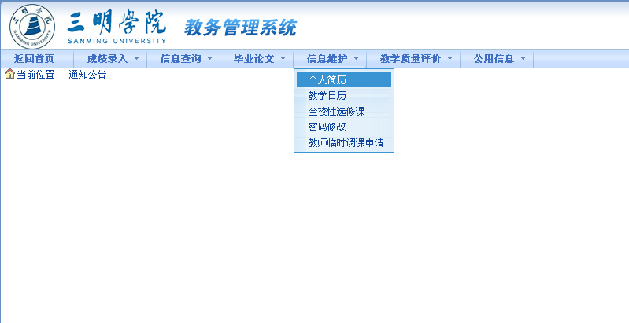

2.点击菜单“信息维护”→“个人简历”，出现如下窗口，请补充及更新个人信息。填写完成后点击页面下方“保存”。

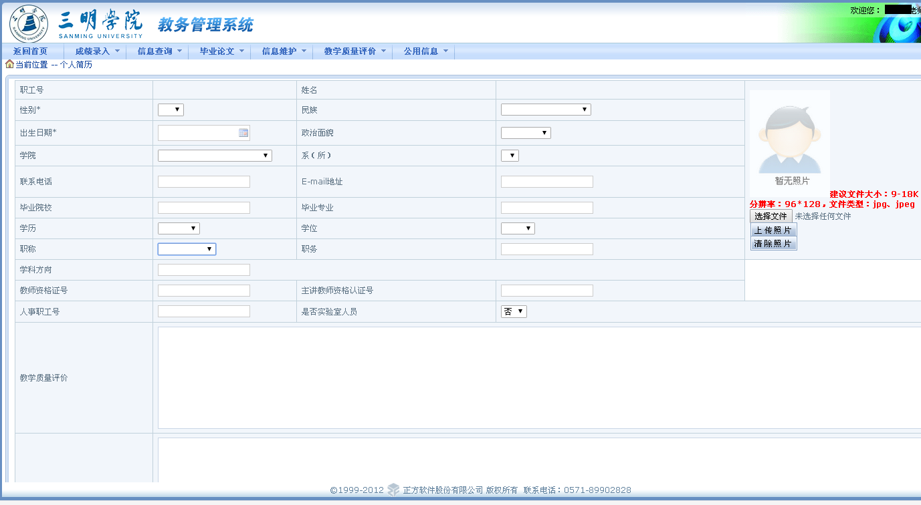

3.点击菜单“信息维护”→“全校性公选课”

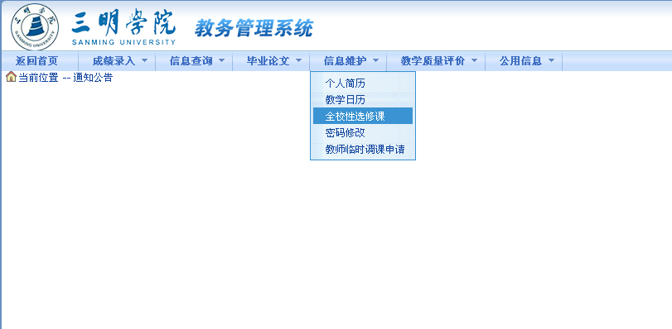

出现如下窗口，**请仔细填写以下信息**：学年学期、课程名称（如果是新开课程，请先联系教学秘书增加课程代码）、课程性质（通识教育选修课）、课程归属、考核方式、周学时（格式为“*.0-*.0”，“*”表示具体数字，“-”前面的数字表示理论课周学时，后面的数字表示实验课周学时。除体育技能课和专业课做公选课外，周学时基本为3.0-0.0）、起止周（基本为05-15，体育技能课为05-16，专业课作公选课的起始周为05，结束周与本专业课程保持一致）、总学时（1个学分16个学时）、上课学时、实验学时、上机学时、学分、容量（除体育技能课外原则上不少于100人）、上课校区、场地要求、面向对象、禁选对象、课程简介、申请说明。教师的上课时间要求（最多不超过两个时间段）可以在申请说明中备注。填写完成后点击页面下方“保存”。

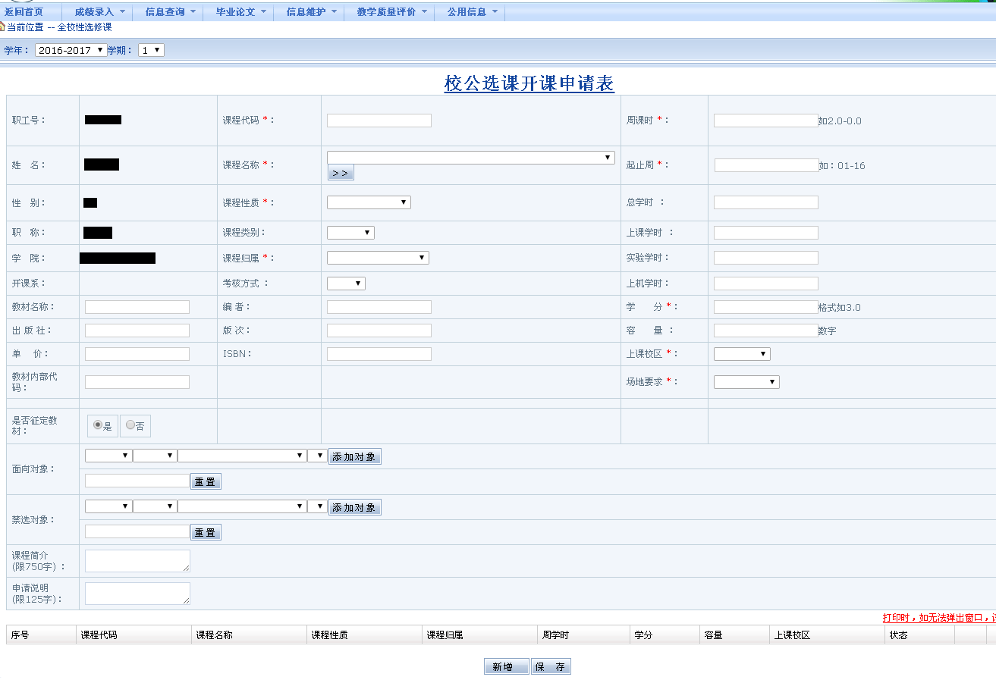

4.页面下方会出现申请记录，点击“打印”，会生成一张《三明学院校公选课开课申请表》EXCEL表格，打印该表，申请部门分管院长签字后，交至教学秘书处。



附件3：

|  |  |  |  |  |  |  |
| --- | --- | --- | --- | --- | --- | --- |
| **三明学院通识教育任意选修课开课申请表** | | | | | | |
| **- 学年第 学期** | | | | | | |
| **职工号：** | **XXXXXXXX** | | **课程代码：** | **XXXXXX** | **周课时：** | **3.0-0.0** |
| **姓 名：** | **XXX** | | **课程名称：** | **轻松学excel** | **起止周：** | **05-15** |
| **性 别：** | **男** | | **课程性质：** | **通识教育选修课** | **学分：** | **2.0** |
| **职 称：** | **讲师** | | **课程类别：** | **公共课** | **容量：** | **100** |
| **学 院：** | **信息工程学院** | | **课程归属：** | **自然科学类** | **上课校区：** | **荆东校区** |
| **开课系：** |  | | **考核方式：** | **考查** | **场地要求：** | **多媒体教室** |
| **面向对象：** | | **必填** | | | | |
| **禁选对象：** | | **必填** | | | | |
| **课程简介 ：** | | **一、课程目标：本课程主要目的在使学生掌握Excel在数据处理与分析的理论与应用能力，课程中除了Excel的函数介绍、函数编辑与混合应用说明外，也包括社会研究常用的统计学基础、问卷设计、数据搜集与分析，以及常用的财务分析与管理等所需的Excel操作能力。 二、本课程需要各位同学携带您的笔记本电脑上课 三、课程内容暂定： （一）Excel的基本功能与统计基本理论；（二）数据的整理；（三）抽样；（四）问卷设计；（五）问卷数据整理；（六）数据的相关；（七）ANOVA分析；（八）单元回归分析；（九）常用的财务管理函数与含意；（十）回顾与展望** | | | | |
| **申请说明：** | | **按实际教学需要填写** | | | | |
| **院系审核意见** | | **院(系)负责人签字(盖章)：  年 月 日** | | | | |
| **教务处审批意见** | | **主管处长签字(盖章)：  年 月 日** | | | | |

附件4： **通识教育任意选修课申报汇总表**

|  |  |  |  |  |  |  |  |  |  |  |  |  |
| --- | --- | --- | --- | --- | --- | --- | --- | --- | --- | --- | --- | --- |
| 序号 | 开课部门 | 开课校区 | 课程名称 | 考核方式 | 学分数 | 周学时 | 开课周数 | 总学时 | 任课教师 | 可排课时间段 | 可接纳学生数 | **\*学生管理QQ群号** |
| 1 |  |  |  |  |  |  |  |  |  |  |  |  |
| 2 |  |  |  |  |  |  |  |  |  |  |  |  |
| 3 |  |  |  |  |  |  |  |  |  |  |  |  |
| 4 |  |  |  |  |  |  |  |  |  |  |  |  |
| 5 |  |  |  |  |  |  |  |  |  |  |  |  |
| 6 |  |  |  |  |  |  |  |  |  |  |  |  |
| 7 |  |  |  |  |  |  |  |  |  |  |  |  |
| 8 |  |  |  |  |  |  |  |  |  |  |  |  |
| 9 |  |  |  |  |  |  |  |  |  |  |  |  |
| 10 |  |  |  |  |  |  |  |  |  |  |  |  |
| 11 |  |  |  |  |  |  |  |  |  |  |  |  |
| 12 |  |  |  |  |  |  |  |  |  |  |  |  |
| 13 |  |  |  |  |  |  |  |  |  |  |  |  |
| 14 |  |  |  |  |  |  |  |  |  |  |  |  |
| 15 |  |  |  |  |  |  |  |  |  |  |  |  |
| 16 |  |  |  |  |  |  |  |  |  |  |  |  |